Operações com números racionais
Adição e Subtração
Para simplificar a escrita, transformamos a adição e subtração em somas algébricas. Eliminamos os parenteses e escrevemos os números um ao lado do outro, da mesma forma como fazemos com os números inteiros.
Exemplo 1: Qual é a soma:

Exemplo 2: Calcule o valor da expressão 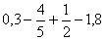
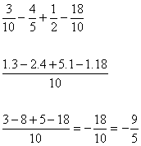

Multiplicação e divisão
Na multiplicação de números racionais, devemos multiplicar numerador por numerador, e denominador por denominador, assim como é mostrado nos exemplos abaixo:
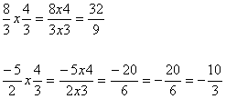
Na divisão de números racionais, devemos multiplicar a primeira fração pelo inverso da segunda, como é mostrado no exemplo abaixo:
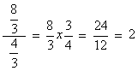

Potenciação e radiciação
Na potenciação, quando elevamos um número racional a um determinado expoente, estamos elevando o numerador e o denominador a esse expoente, conforme os exemplos abaixo:
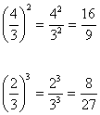
Na radiciação, quando aplicamos a raiz quadrada a um número racional, estamos aplicando essa raiz ao numerador e ao denominador, conforme o exemplo abaixo:
